내용

탄력적 IP주소 설정 2

인스턴스에 연결 3

인스턴스에 탄력적 IP 주소 연결 4

PUTTY를 이용해 연결 5

|  |  |  |  |
| --- | --- | --- | --- |
| 만든 사람 | 날짜 | 버전 | 설명 |
| 주지현 | 2021.12.03 | 0.0.1 | 문서 생성 |

# 탄력적 IP주소 설정

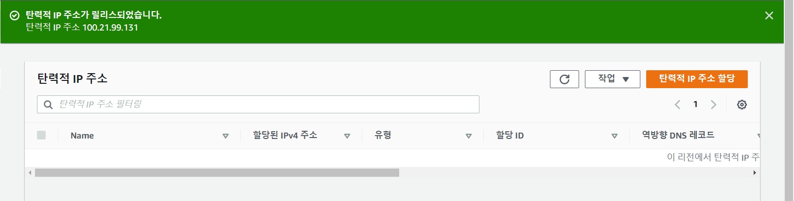

탄력적 IP 주소 할당을 클릭한다.

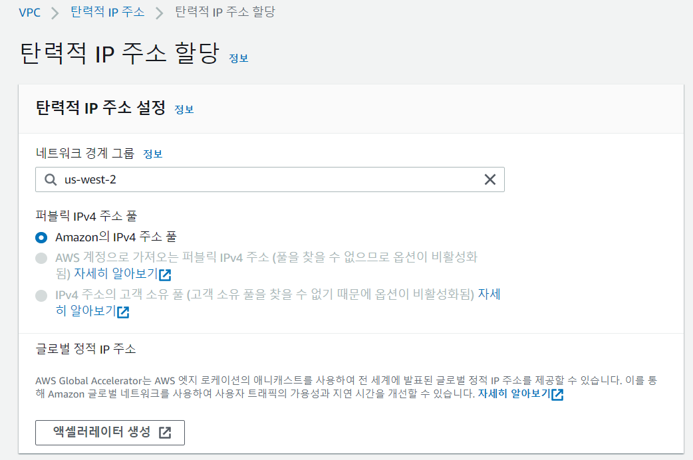

네트워크 경계 그룹을 설정하고 생성 버튼을 누른다.

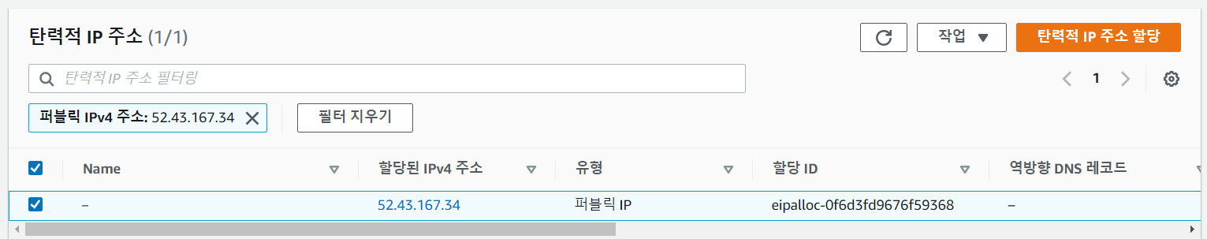

탄력적 IP가 설정된 모습이다.

# 인스턴스에 연결

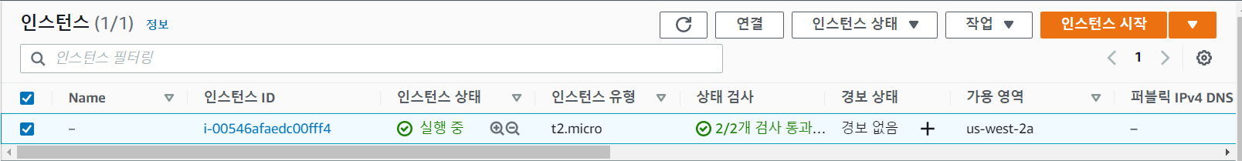

EC2메뉴의 인스턴스에 들어가서 실행 중인 인스턴스를 클릭한다. 그리고 위의 연결 버튼을 클릭한다.

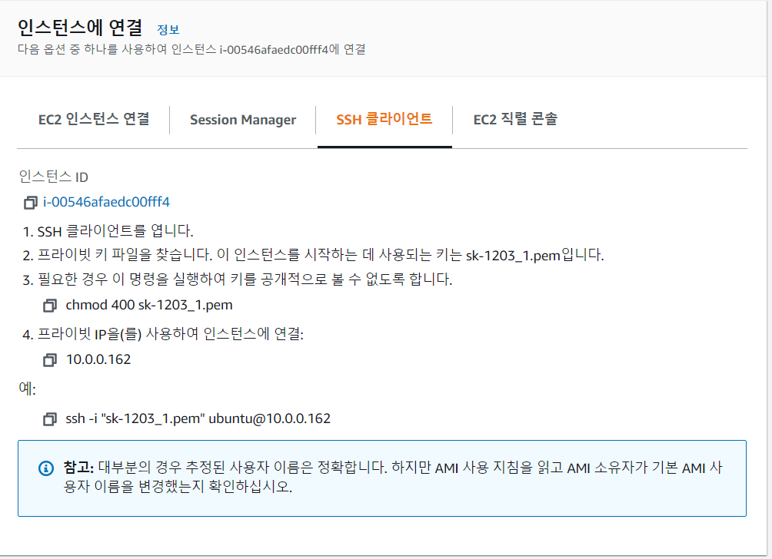

연결 메뉴 창이 뜬다. pem확장자인 키를 다운로드 받는다.

# 인스턴스에 탄력적 IP 주소 연결

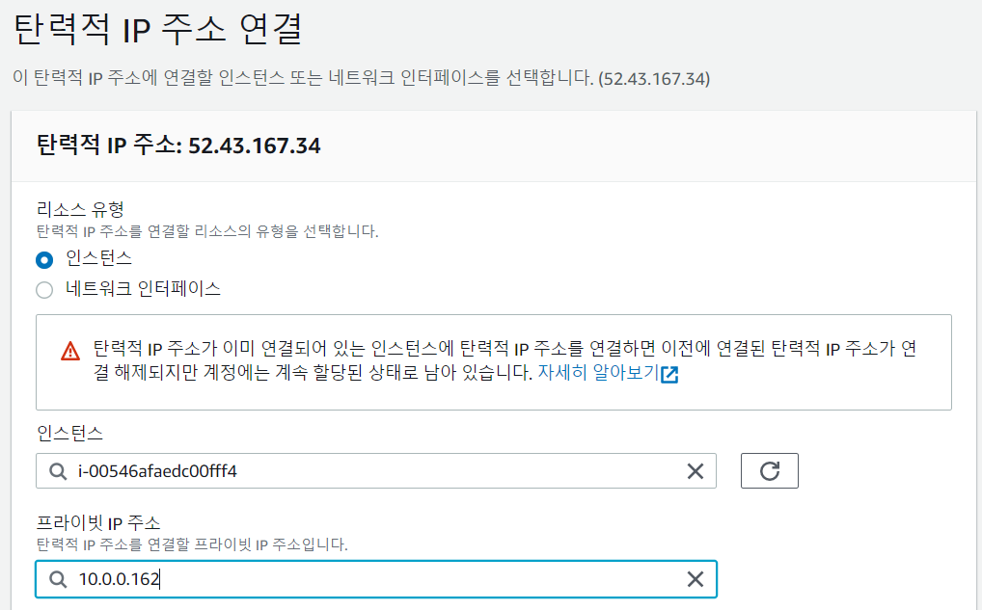

탄력적 IP 메뉴에서 탄력적 IP주소 연결을 클릭하면 이런 화면이 뜬다. 탄력적 IP주소를 확인하고 연결할 인스턴스와 프라이빗 IP주소를 설정한다.

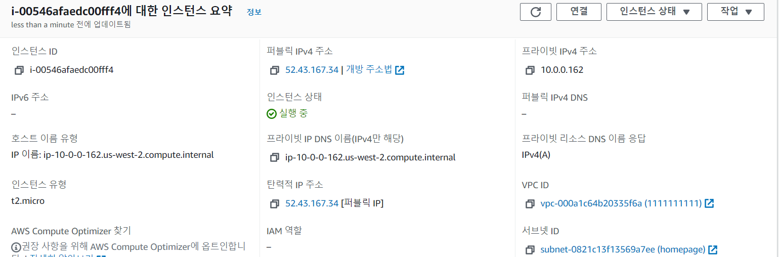

연결이 완료된 모습이다.

# PUTTY를 이용해 연결



미리 pem 파일을 PUTTY에서 사용하는 ppk파일로 변경해 놓았다. 아래 그림의 puttygen에 들어가 생성된 pem파일을 ppk파일로 변경하면 된다.

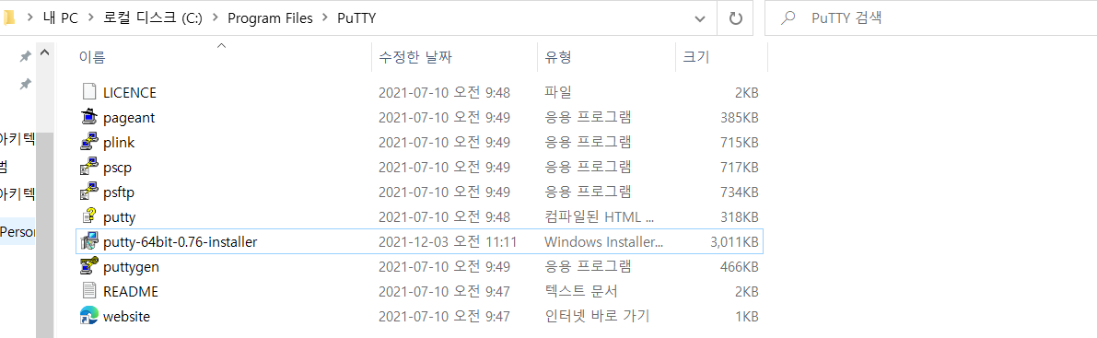

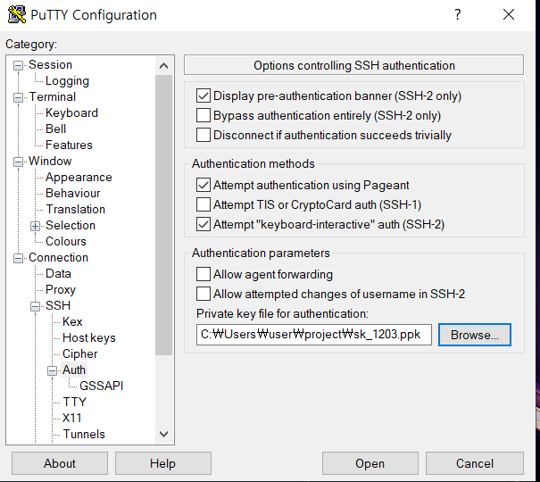

ppk키를 SSH메뉴의 Auth에 들어가 키 설정을 해 놓는다.(Browse버튼)

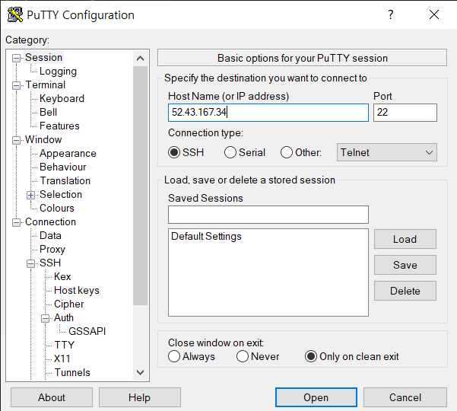

Session항목에 들어가 발급받은 퍼블릭 IP를 호스트 네임에 입력한다. Open을 클릭하면 가상 컴퓨터로 접속할 수 있다. (이론상)

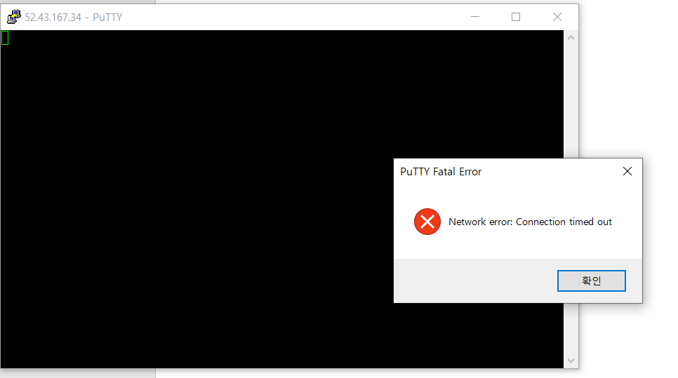

아직 연결이 완전하지 않기 때문에 Time out이 뜨는 걸 확인할 수 있다.